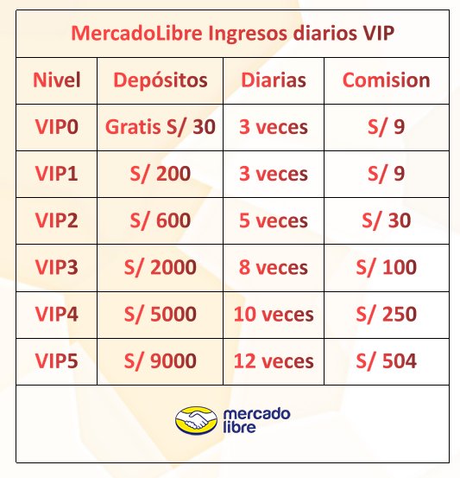

Después de conseguir 30 Soles, ahora puedes suscribirte a VIP 0, puedes recibir 3 misiones todos los días, cada misión es de 3 Soles y la comisión diaria es de 9 Soles.

\*VIP1 (Depósitos 200 Soles) para obtener 3 misiones, la comisión por cada misión es de 3 Soles, ganando 9 Soles por día\*

\*VIP2 (Depósitos 600 Soles) para obtener 5 misiones, la comisión por cada misión es de 6 Soles, ganando 30 Soles por día\*

\*VIP3 (Depósitos 2000 Soles) para obtener 8 misiones, la comisión por cada misión es de 12.5 Soles, ganando 100 Soles por día\*

\*VIP4 (Depósitos 5000 Soles) para obtener 10 misiones, la comisión por cada misión es de 25 Soles, ganando 250 Soles por día\*

\*VIP5 (Depósitos 9000 Soles) para obtener 12 misiones, la comisión por cada misión es de 42 Soles, ganando 504 Soles por día\*

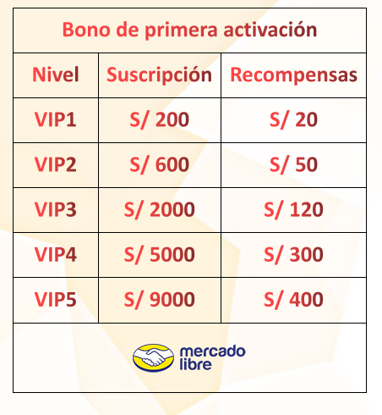

\* Depósitos VIP 1 (200), recompensa 20 \*

\* Depósitos VIP 2 (600), recompensa 50 \*

\* Depósitos VIP 3 (2000), recompensa 120 \*

\* Depósitos VIP 4 (5000), recompensa 300 \*

\* Depósitos VIP 5 (9000), recompensa 400 \*

\* Primera suscripción a nivel VIP, Tanto tú como tus amigos serán recompensados \*

\* Más recompensas Por favor contacte a su Gerente de Cuentas Senior \*